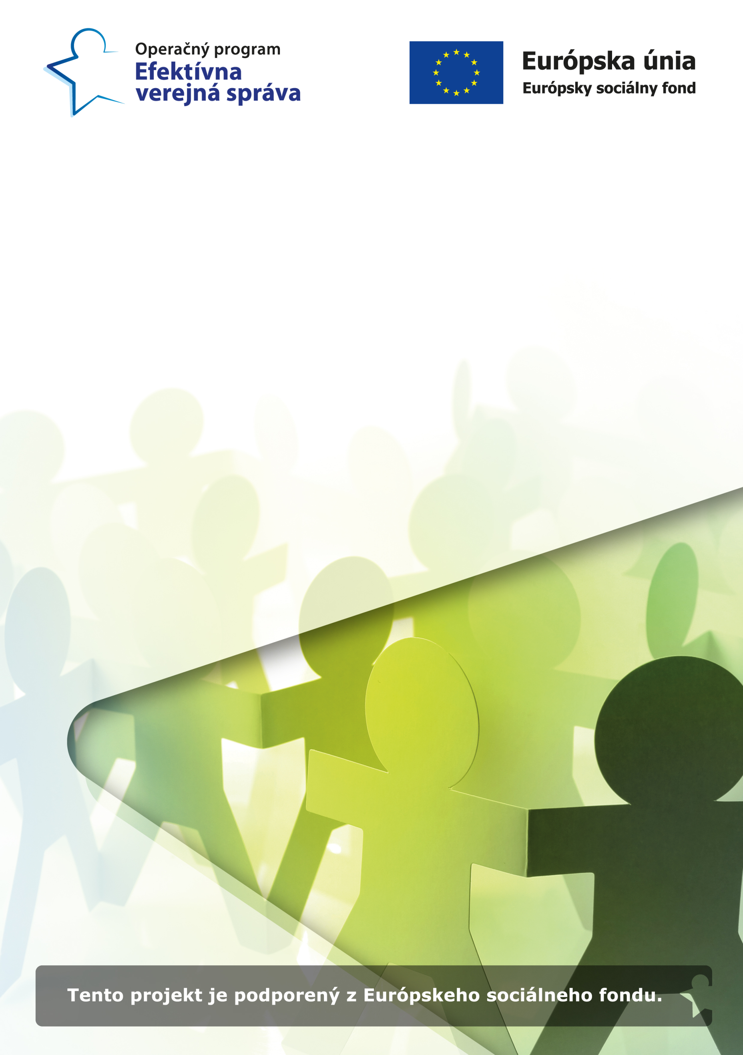
Prijímateľ: Ministerstvo vnútra Slovenskej republiky
Názov projektu:
Zlepšenie prístupu obetí trestných činov k službám a vytvorenie kontaktných bodov pre obete

Pozvánka
na prednášku s názvom
„Ako sa nestať obeťou
trestných činov“

Kedy? 01.07.2019 (pondelok) od 14:00 hod.
Kde? Klub dôchodcov Veľká Paka
930 51 Veľká Paka

Čo Vás čaká? Program prednášky:
- privítanie účastníkov, otvorenie podujatia
- prednáška pracovníkov odboru prevencie kriminality kancelárie ministra vnútra SR
- diskusia
- záver podujatia
VSTUP ZDARMA
Tešíme sa na Vás

Mgr. Silvia Malatinská, PhD.
koordinátor na regionálnej úrovni
Odbor prevencie kriminality kancelárie ministra vnútra SR

